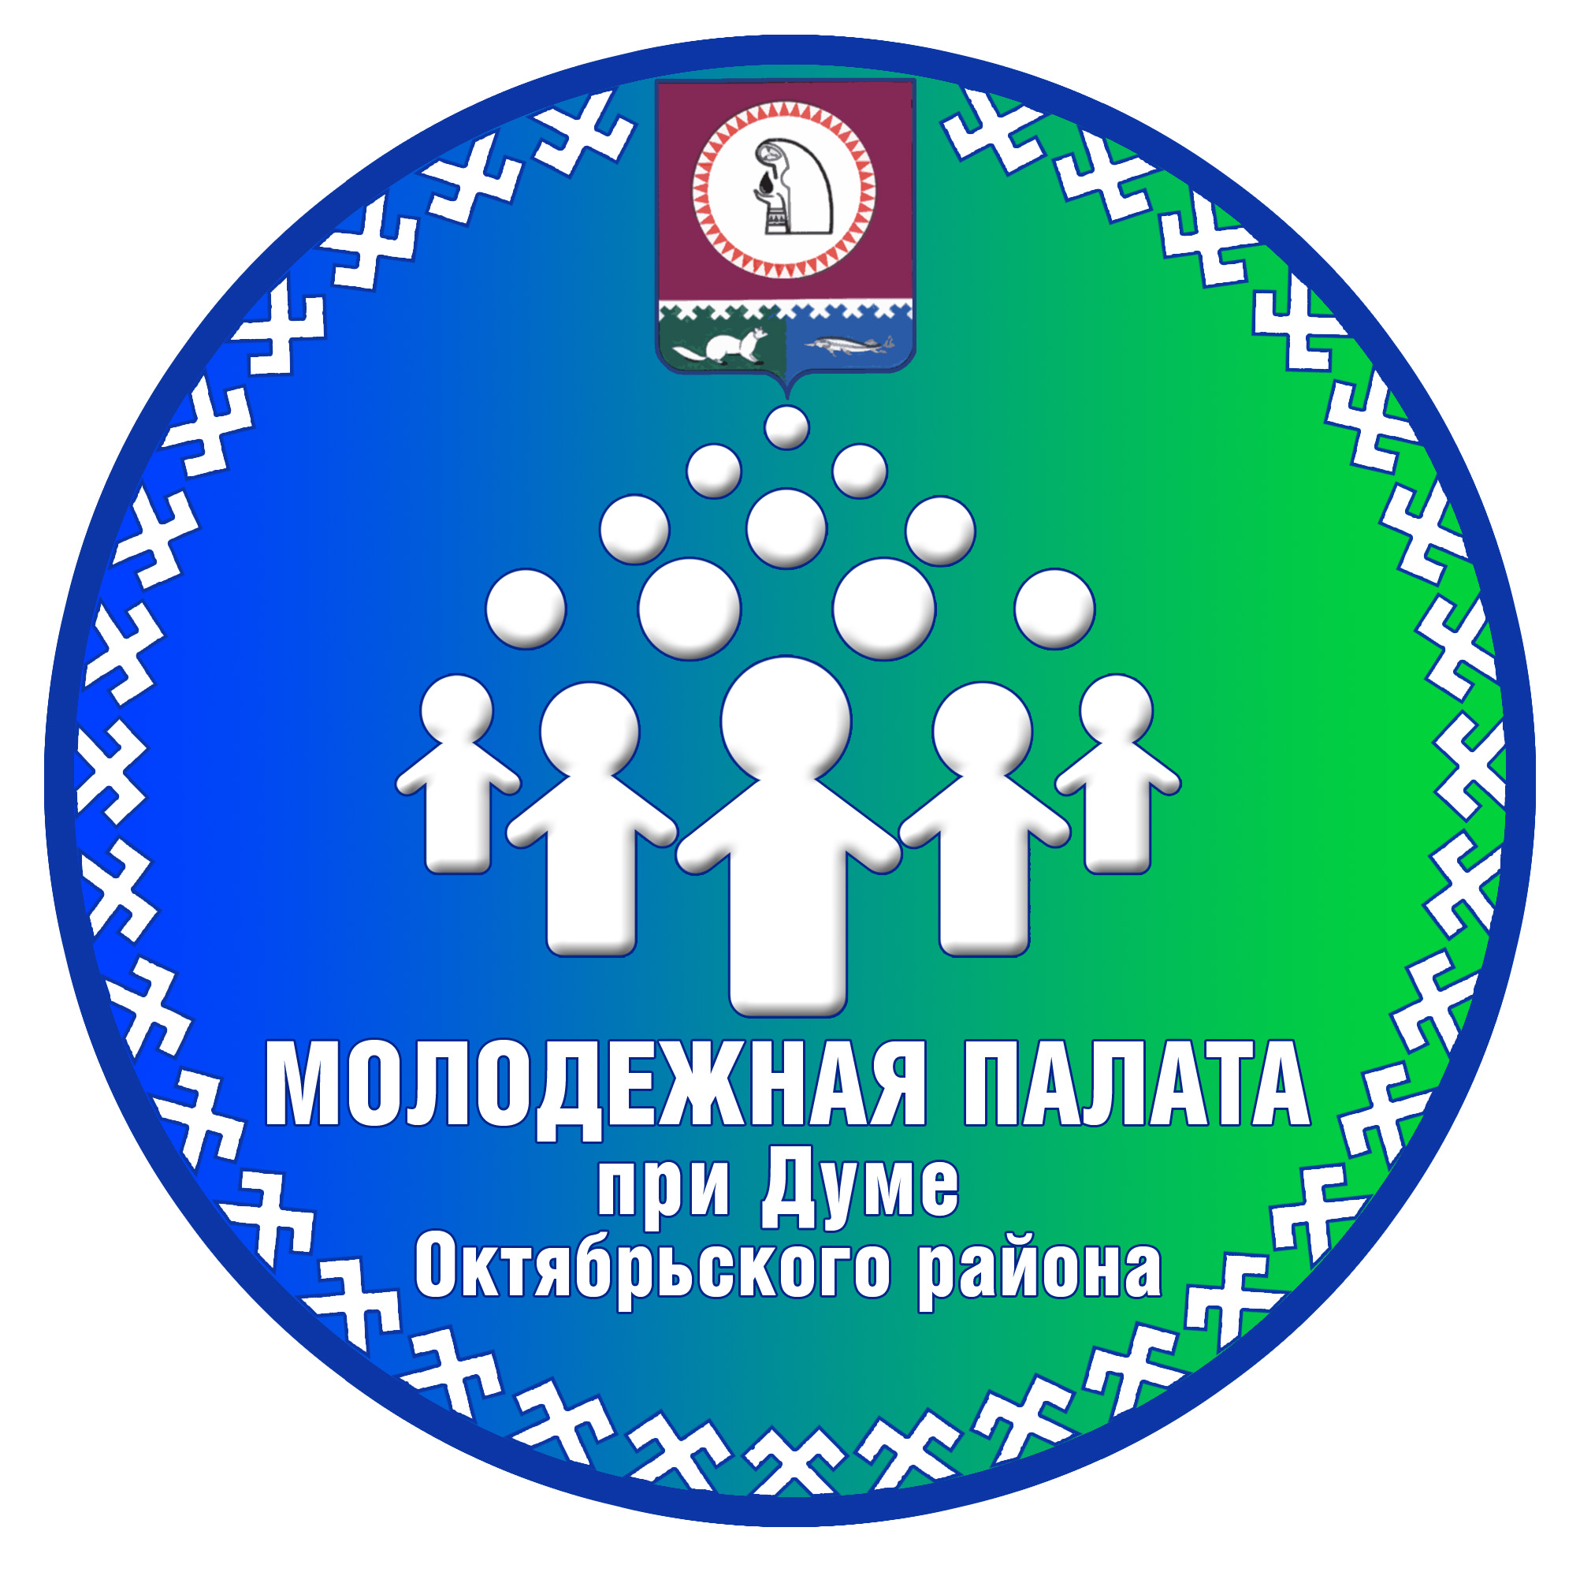
Ханты – Мансийский автономный округ – Югра
МУНИЦИПАЛЬНОЕ ОБРАЗОВАНИЕ ОКТЯБРЬСКИЙ РАЙОН
МОЛОДЁЖНАЯ ПАЛАТА
ПРИ ДУМЕ ОКТЯБРЬСКОГО РАЙОНА
УТВЕРЖДАЮ:
Председатель Молодежной палаты
при Думе Октябрьского района
______________Н.Ю. Мироненко
«___»________________2017 год

ПОВЕСТКА
заседания Молодежной палаты
при Думе Октябрьского района

18 августа 2017 года
пгт. Приобье, улица Строителей, дом 28 А, блок 2,
МБОУ ДО «ДДТ «Новое поколение»
14 час. 00 мин.

1. Итоги проведения молодежного форума Октябрьского района.
Докладывает:
Бакшеев Артем Робертович – член Молодежной палаты при Думе Октябрьского района.
Анализ проведения молодежного форума Октябрьского района: сбор предложений, замечаний участников форума. Обмен опытом проведения Дня молодежи в городских и сельских поселениях Октябрьского района в 2017 году.

2. Современное благоустройство городских и сельских поселений.
Докладывают:
Мироненко Наталья Юрьевна – председатель Молодежной палаты при Думе Октябрьского района.
Представление опыта благоустройства территории пгт. Октябрьское в 2017 года.
Обмен идеями благоустройства территории городских и сельских поселений.
Бакшеев Артем Робертович - член Молодежной палаты при Думе Октябрьского района.
Представление опыта благоустройства пространств в р. Татарстан в рамках Года водоохранных зон и проекта «Парки Татарстана».

3. О деятельности молодежных совещательных органов в городских и сельских поселениях Октябрьского района.
Докладывают:
Члены Молодежной палаты
Представление информации о деятельности молодежных совещательных органов в городских и сельских поселениях. Выявление проблем и путей их решения.

4. Разное
4.1. О новых направлениях в молодежной политики Октябрьского района.
Обмен идеями о переформатировании молодежных мероприятий с целью увеличения посещаемости.
4.2. Об участии членов Молодежной палаты в очередном заседании Думы Октябрьского района.
Докладывает:
Кожаев Андрей Иванович – заведующий отделом организации и обеспечения деятельности депутатов Думы Октябрьского района
4.3. Об итогах реализации проекта, посвященного празднованию 80-летия Октябрьского района.
Подведение итогов реализации проекта «Изготовление баннера с поздравлениями жителей с 80-летием Октябрьского района».

Секретарь Молодежной палаты
при Думе Октябрьского района А.Р. Бакшеев

